DOROSSI · Résumé de cours  La gravitation universelle | Matière : Physique-Chimie  Niveau : Tronc commun scientifique  Semestre : 1 · Durée : 4 heures

Capacités attendues
- Appliquer la loi de gravitation universelle.
- Distinguer poids et masse.

I. La loi de Newton
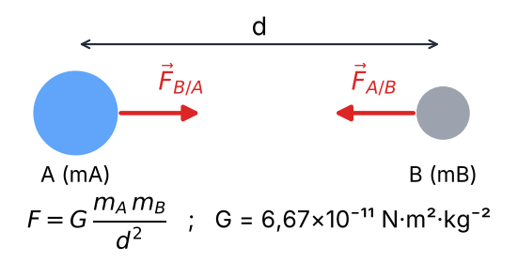
Figure 1 : interaction gravitationnelle entre deux corps
À retenir
Deux corps A et B de masses mA et mB, distants de d, exercent l’un sur l’autre des forces attractives, de même droite d’action, de sens opposés et de même intensité : F = G·mA·mB / d², G = 6,67 × 10⁻¹¹ N·m²·kg⁻².

II. Le poids
À retenir
Le poids d’un corps est la force d’attraction exercée par la Terre : P = m·g (P en N, m en kg, g en N/kg).
À la surface de la Terre : g₀ = G·MT / RT² ≈ 9,8 N/kg ; g diminue avec l’altitude : gh = G·MT/(R_T + h)².
La masse ne change pas avec le lieu, le poids change.

Exercices d’application

Exercice 1
Calculer la force d’attraction Terre–Lune : MT = 6 × 10²⁴ kg, ML = 7,3 × 10²² kg, d = 3,8 × 10⁸ m.

Exercice 2
Poids d’un élève de 60 kg sur la Terre (g = 9,8) et sur la Lune (g = 1,6).

Correction

Correction de l’exercice 1
F = 6,67×10⁻¹¹ × 6×10²⁴ × 7,3×10²² / (3,8×10⁸)² ≈ 2 × 10²⁰ N.

Correction de l’exercice 2
588 N ; 96 N (la masse reste 60 kg).

